СП ДС «Сказка»

ГБОУ СОШ №5 «ОЦ «Лидер» г.о. Кинель
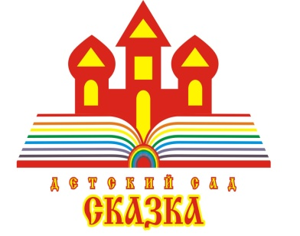

Консультация для родителей

на тему: «Двигательные навыки и умения детей 6-7 лет»

подготовил:

Сугутова Наталья Олеговна

Инструктор по физической культуре

2021

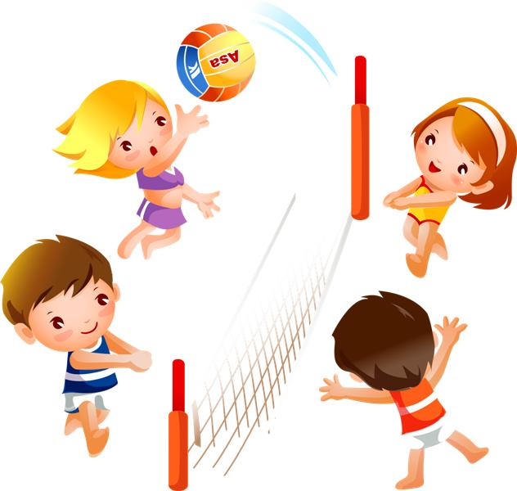
У детей предшкольного возраста необходимо продолжать укреплять здоровье и приобщать их к здоровому образу жизни; развивать творчество, самостоятельность, инициативу в двигательных действиях; способность к самоконтролю и самооценке при выполнении движений.
Чтобы ребенок успешно был подготовлен к школе, у него надо формировать потребность в ежедневной двигательной деятельности.
В физической культуре есть такое понятие, как основные виды движений – это ходьба, упражнения в равновесии, бег, ползание, лазание, прыжки, бросание и ловля мяча, метание, строевые упражнения, ритмическая гимнастика, спортивные упражнения. Предлагаю познакомиться со всеми видами основных движений для детей предшкольного возраста.
- Ходьба (добиваться естественности, легкости, соблюдать заданный темп). Дети должны уметь ходить на носках с разным положением рук, на пятках, не наружных сторонах стоп, с высоким подниманием колена (бедра), широким и мелким шагом, приставным шагом вперед и назад, гимнастическим шагом, перекатом с пятки на носок, ходьба в полуприседе; ходьба в разных направлениях: по кругу, по прямой, с поворотами, змейкой, врассыпную.
- Упражнения в равновесии (упражнять в статическом и динамическом равновесии, развивать координацию движений и ориентировку в пространстве). Ходьба по скамье боком приставным шагом, ходьба с остановкой и приседанием, поворотом кругом, ходьба по скамье, перешагивая предметы, ходьба по узкой скамейке, по веревке прямо и боком, кружение с закрытыми глазами (с остановкой и выполнением различных фигур).
- Бег (соблюдать заданный темп, развивать силу, быстроту, выносливость и ловкость). Бег на носках, высоко поднимая колено сильно сгибая ноги назад, выбрасывая прямые ноги вперед, мелким и широким шагом. Бег со скакалкой, с мячом, по доске, скамье, с чередованием с ходьбой, прыжками, с изменением темпа. Непрерывный бег 2 – 3 минуты. Бег на скорость 30 м за 7,5 – 6,5 сек.
- Ползание и лазание (развивать координацию, ловкость и гибкость). Ползание на четвереньках, на животе и спине, отталкиваясь ногами по скамейке. Пролезание в обруч разными способами, подлезание под дугу, гимнастическую скамейку. Лазание по гимнастической стенке с изменением темпа, перелезание с пролета на пролет по диагонали.
- Прыжки (учить сочетать разбега с отталкиванием в прыжках в длину и высоту с разбега и с места). Прыжки на двух ногах: на месте по 30 прыжков три – четыре раза в чередовании с ходьбой, с поворотом кругом, продвигаясь на 5 – 6 м, с жатым между ног мячом. Прыжки через 6 – 8 набивных мячей – последовательно через каждый. Прыжки на одной ноге через линию вперед и назад, вправо и влево, на месте и с продвижением. Прыжки вверх из глубокого приседа, на мягкое покрытие с разбега (высота 40см). прыжки с высоты 40 см, в длину с места на 100см, в длину с разбега на 180 – 190 см, вверх с места, доставая предмет, подвешенной выше руки ребенка на 25 – 30 см.. прыжки через короткую скакалку разными способами, прыжки через длинную скакалку, обруч. Подпрыгивание на двух ногах, стоя на скамейке, продвигаясь вперед.
- Бросание, ловля, метание (развивать ловкость, точность, быстроту реакций). Перебрасывание мяча в парах снизу, из-за головы (3-4м), из положения сидя ноги скрестно, через сетку.. бросание мяча вверх, о землю, ловля его двумя руками не менее 20 раз, одной рукой не менее 10 раз, с хлопками, поворотами. Отбивание мяча правой и левой рукой поочередно на месте и в движении. Ведение мяча в разных направлениях. Перебрасывание набивных мячей. Метание на дальность (6 – 12м) левой и правой рукой. Метание в цель из разных положений (стоя, стоя на коленях, сидя), метание в вертикальную и горизонтальную цель (4 – 5м), метание в движущую цель.
- Строевые упражнения (учить быстро перестраиваться на месте и во время движения, равняться в колонне, шеренге, кругу, выполнять упражнения ритмично в заданном темпе). Построение в колонну, круг, шеренгу. Перестроение в колонну по два, три, четыре на ходу. Расчет на первый и второй, повороты направо и налево, кругом.
- Ритмическая гимнастика (учить красиво выполнять, ритмично выполнять физические упражнения под музыку). Упражнения с различными предметами: гимнастическая палка, скакалка, мяч, набивной мяч, гантели, мешочки с песком, обруч. Эти упражнения развивают и укрепляют кисти рук, мышцы плечевого пояса, развивают и укрепляют мышцы брюшного пресса и ног.
- Спортивные упражнения. Катание на коньках, ходьба на лыжах, катание на санках, ходьба на лыжах, катание на велосипеде и самокате, плавание.
Дети должны самостоятельно уметь играть в подвижные и спортивные игры.
В подвижных играх развиваются быстрота реакций, ловкость, глазомер, равновесие, навыки пространственной ориентировки. В подвижных играх существуют правила, которые организуют и дисциплинируют детей, приучают их контролировать свое поведение, развивают сообразительность, двигательную инициативу и самостоятельность.
Дети старшего дошкольного возраста с интересом и желанием могут играть в спортивные игры: баскетбол, футбол, ручной мяч, бадминтон, городки, настольный теннис, хоккей. В играх используются упрощенные элементы спортивных игр. Спортивные игры носят соревновательный характер.
Соревнования могут проводиться в играх – эстафетах.

